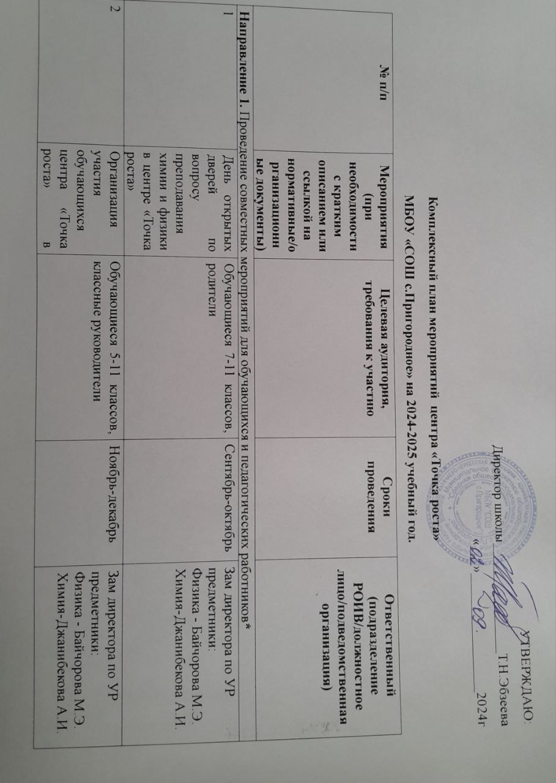

|  |  |  |  |  |
| --- | --- | --- | --- | --- |
| 3 | Мастер-классы педагогов Центров образования естественно-научной и технологической направленностей | Учителя физики, химии, биологии, информатики, ОБЗР, педагоги дополнительного образования | В течение учебного года | Зам директора по УР  предметники:  Физика - Байчорова М.Э.  Химия-Джанибекова А.И.  Биология-Джанибекова А.И.  Информатика-Билимготова А.П.  ОБЗР-Бабоев А.С.  ДПО-Коркмазова С.Н. |
| **Направление 2.** Организация и участие в региональных и межрегиональных конференциях, фестивалях, форумах по обмену опытом работы | | | | |
| 1 | Участие в совещании на тему: «Реализация проектной деятельности, используя ресурсы Центра образования | Руководители ОУ, педагогические работники | Декабрь | Директор школы,  учителя-предметники |
| 2 | Участие в заседании круглого стола по вопросам организации образовательной деятельности по основным образовательным Учителя химии, физики, биологии февраль 2025 г. | Учителя физики, химии, биологии | Январь | учителя-предметники |
| **Направление 3.** Участие в мероприятиях, организуемых Министерством просвещения Российской Федерации и ФГАОУ ДПО «Академия Минпросвещения России» | | | | |
| 1 | Организация участия педагогов центров «Точка роста» образовательных организаций Прикубанского муниципального района в мероприятиях, организуемых ФГАОУ ДПО «Академия Минпросвещения России» | Педагогические работники | В сроки, определяемые ФГАОУ ДПО «Академия Минпросвещения России» | Директор школы,  замдиректора по УР,  учителя-предметники  Физика - Байчорова М.Э.  Химия-Джанибекова А.И.  Биология-Джанибекова А.И.  Информатика-Билимготова А.П.  ОБЗР-Бабоев А.С.  ДПО-Коркмазова С.Н. |
| **Направление 4.** Популяризация национального проекта «Образование» | | | | |
| 1 | Обзор мероприятий по обновлению инфраструктуры МБОУ «СОШ с.Пригородное» и реализации ключевых мероприятий центра «Точка роста» (размещение информации в соответствующем разделе сайта ОУ, официальных аккаунтах) | Руководитель и педагогические работники ОУ | В течение всего периода Руководитель центра | Директор школы,  замдиректора по УР,  учителя-предметники  Физика - Байчорова М.Э.  Химия-Джанибекова А.И.  Биология-Джанибекова А.И.  Информатика-Билимготова А.П.  ОБЗР-Бабоев А.С.  ДПО-Коркмазова С.Н. |
| **Направление 5.** Поддержка реализации сетевых образовательных программ с использованием центра «Точка роста» | | | | |
| 1 | Участие в заседании круглого стола «Основные вопросы организации сетевого взаимодействия с использованием инфраструктуры национального проекта «Образование» | Руководитель ОУ | Февраль 2025 | Директор школы,  замдиректора по УР,  учителя-предметники  Физика - Байчорова М.Э.  Химия-Джанибекова А.И.  Биология-Джанибекова А.И.  Информатика-Билимготова А.П.  ОБЗР-Бабоев А.С.  ДПО-Коркмазова С.Н. |
| 2 | Проведение семинара  по реализации  дополнительных  общеразвивающих  программ в сетевой  форме | Руководитель ОУ | Март 2025 | Руководитель ОУ,  учитель физики— Байчорова М.Э.  Учитель информатики — Билимготова А.П. |
| **Направление 6.** Вовлечение обучающихся в различные формы сопровождения и наставничества | | | | |
| 1 | Реализация региональной модели наставничества обучающихся ОУ с учетом целевой методологии наставничества | Педагогические работники, обучающиеся ОУ | В течение всего периода | Педагогические работники школы |
| **Направление 7.** Организация профориентационной деятельности обучающихся | | | | |
| 1 | Встречи с работниками ВУЗ, организаций, компаний | Педагогические работники, обучающиеся ОУ | В течение всего периода | Директор школы,  замдиректора по УР,  учителя-предметники  Физика - Байчорова М.Э.  Химия-Джанибекова А.И.  Биология-Джанибекова А.И.  Информатика-Билимготова А.П.  ОБЗР-Бабоев А.С.  ДПО-Коркмазова С.Н. |
| 2 | Участие во  Всероссийском  образовательном  проекте «Билет в  будущее» | Педагогические работники, обучающиеся ОУ с 6 по 11 классы | В течение учебного года | Замдиректора по ВР,  педагог-новигатор — Тхакохова А.И. |
| 3 | Организация и проведение Урока «Цифры» | Педагогические работники, обучающиеся ОУ | В течение учебного года | Учитель иформатики — Билимготова А.П. |
| **Направление 8.** Развитие проектной деятельности обучающихся общеобразовательных организаций за счет ресурсов центра «Точка роста» | | | | |
| 1 | Расширение возможностей проектной деятельности обучающихся путем использования потенциала цифровых платформ и ресурсов | Педагогические работники, обучающиеся ОУ | Март | Педагогические работники школы |
| **Направление 9.** Проведение обучающих мероприятий по поддержке общеобразовательных организаций, показывающих низкие образовательные результаты с использованием инфраструктуры центра «Точка роста» | | | | |
| 1 | Организация мастер-классов, круглых столов с педагогами центров, сетевое взаимодействие с педагогами дошкольного образования | Педагогические работники, обучающиеся ОУ, педагоги ДОУ, воспитанники | Апрель-май | Директор школы, замдиректора по УР  учителя-предметники  Физика - Байчорова М.Э.  Химия-Джанибекова А.И.  Биология-Джанибекова А.И.  Информатика-Билимготова А.П.  ОБЗР-Бабоев А.С.  ДПО-Коркмазова С.Н. |
| **Направление 10.** Демонстрация эффективного опыта реализации образовательных программ | | | | |
| 1 | Проведение семинаров | Руководитель и педагогические работники ОУ | В течение учебного года | Директор школы, руководитель ШМО ЕМЦ — Билимготова А.П. |